Compulsory II
Genetics and Evolutionary
Knowledge
Point
Compilation
必修２遗传与进化知识点汇编
第1章 遗传因子的发现
第1节 孟德尔豌豆杂交实验（一）
1.孟德尔之所以选取豌豆作为杂交实验的材料是由于：
（1）豌豆是自花传粉植物，且是闭花授粉的植物；（2）豌豆花较大，易于人工操作；（3）豌豆具有易于区分的性状；（4）豌豆生长周期短，后代数量多，便于做统计学分析。
2.遗传学中常用概念及分析
（1）性状：生物所表现出来的形态特征和生理特性。
相对性状：一种生物同一种性状的不同表现类型。
性状分离：杂种后代中，同时出现显性性状和隐性性状的现象。如在DD×dd杂交实验中杂合F₁代自交后形成的F₂代同时出现显性性状（高茎）和隐性性状（矮茎）的现象。
显性性状：在DD×dd 杂交试验中，F₁表现出来的性状；如教材中F₁代豌豆表现出高茎，即高茎为显性。决定显性性状的为显性遗传因子（基因），用大写字母表示。如高茎用D表示。
隐性性状：在DD×dd杂交试验中，F₁未显现出来的性状；如教材中F₁代豌豆未表现出矮茎，即矮茎为隐性。决定隐性性状的为隐性基因，用小写字母表示，如矮茎用d表示。
（2）纯合子：遗传因子（基因）组成相同的个体。如DD或dd。其特点是纯合子自交后代全为纯合子，无性状分离现象。即能稳定遗传。
杂合子：遗传因子（基因）组成不同的个体。如Dd。其特点是杂合子自交后代出现性状分离现象。
（3）杂交：遗传因子组成不同的个体之间的相交方式。如：DD×dd、 Dd×dd、 DD×Dd等。
自交：遗传因子组成相同的个体之间的相交方式。 如：DD×DD、 Dd×Dd等。
测交：F₁（待测个体）与隐性纯合子杂交的方式。如：Dd×dd
正交和反交：（二者是相对而言的）
如甲（♀）×乙（♂）为正交，则甲（♂）×乙（♀）为反交；
如甲（♂）×乙（♀）为正交，则甲（♀）×乙（♂）为反交。
3.杂合子和纯合子的鉴别方法
（1）测交法
若后代只有一种表现型，则待 测个体为纯合子；若后代有两种表现型，则待测个体为杂合子。
（2）自交法
若后代无性状分离，则待测个体为纯合子；若后代有性状分离，则待测个体为杂合子。
4.常见问题解题方法
（1）如后代性状分离比为显：隐=3 ：1，则双亲一定都是杂合子（Dd）
即Dd×Dd 3D_：1dd
（2）若后代性状分离比为显：隐=1 ：1，则双亲一定是测交类型。
即为Dd×dd 1Dd ：1dd
（3）若后代性状只有显性性状，则双亲至少有一方为显性纯合子。
即DD×DD 或 DD×Dd 或 DD×dd
5.分离定律：实质就是在形成配子时，等位基因随减数第一次分裂后期同源染色体的分开而分离，分别进入到不同的配子中。
第2节 孟德尔豌豆杂交实验（二）
1.两对相对性状杂交实验中的结论
（1）两对相对性状由两对等位基因控制，且两对等位基因分别位于两对同源染色体上。
(2) F₁ 减数分裂产生配子时，等位基因一定分离，非同源染色体上的非等位基因自由组合，且同时发生。
（3）F₂中有16种组合方式，9种基因型，比例为1：1：1：1：2：2：2：2：4，4种表现型，比例9：3：3：1。
双显：黄圆（Y_R_）共9/16，包括4种基因型：YYRR 1/16 ，YYRr2/16 ，YyRR 2/16，YyRr 4/16。
双隐：绿皱（yyrr）1/16 ：1种基因型yyrr 1/16
黄皱（Y_rr）3/16，包括2种基因型：YYrr 1/16 ，YYRr 2/16
绿圆（yyR_）3/16，包括2种基因型：yyRR 1/16，yyRr2/16
注意：如亲本为YYRR×yyrr，F₂中重组类型为6/16 ，亲本类型为10/16；如亲本为YYrr×yyRR，F₂中重组类型为 10/16 ，亲本类型为 6/16。
2.常见组合问题
（1）配子类型问题 如：AaBbCc产生的配子种类数为2x2x2=8种
（2）基因型类型 如：AaBbCc×AaBBCc，后代基因型数为多少？
先分解为三个分离定律：Aa×Aa后代3种基因型（1AA：2Aa：1aa），Bb×BB后代2种基因型（1BB：1Bb），Cc×Cc后代3种基因型（1CC ：2Cc：1cc），所以其杂交后代有3x2x3=18种类型。
（3）表现类型问题 如：AaBbCc×AabbCc，后代表现型数为多少？
先分解为三个分离定律：Aa×Aa后代2种表现型，Bb×bb后代2种表现型，Cc×Cc后代2种表现型，所以其杂交后代有2x2x2=8种表现型。
3.自由组合定律：实质是形成配子时，同源染色体上成对的基因彼此分离，非同源染色体上决定不同性状的基因自由组合。
4.常见遗传学符号
符号 | P | F₁ | F₂ | × |  | ♀ | ♂
含义 | 亲本 | 子一代 | 子二代 | 杂交 | 自交 | 母本 | 父本

第2章 基因和染色体的关系
第1节 减数分裂和受精作用
1.正确区分染色体、染色单体、同源染色体和四分体
（1）染色体和染色单体：细胞分裂间期，染色体经过复制成由一个着丝点连着的两条姐妹染色单体。此时染色体数目不变，染色单体数目为染色体数目的两倍。
（2）同源染色体和四分体：同源染色体指形态、大小一般相同，一条来自母方，一条来自父方，且能在减数第一次分裂过程中可以两两配对的一对染色体。四分体指减数第一次分裂同源染色体联会后每对同源染色体中含有四条姐妹染色单体。
（3）一对同源染色体= 一个四分体=2条染色体=4条染色单体=4个DNA分子。
2.联会：同源染色体两两配对的现象。
交叉互换：指四分体时期，同源染色体上的非姐妹染色单体发生缠绕，并交换部分片段的现象。
减数分裂：是有性生殖的生物在产生成熟生殖细胞时进行的染色体数目减半的细胞分裂。
特点：染色体复制一次，细胞分裂两次。结果：染色体数目减半（染色体数目减半实际发生在减数第一次分裂）。
场所：生殖器官内
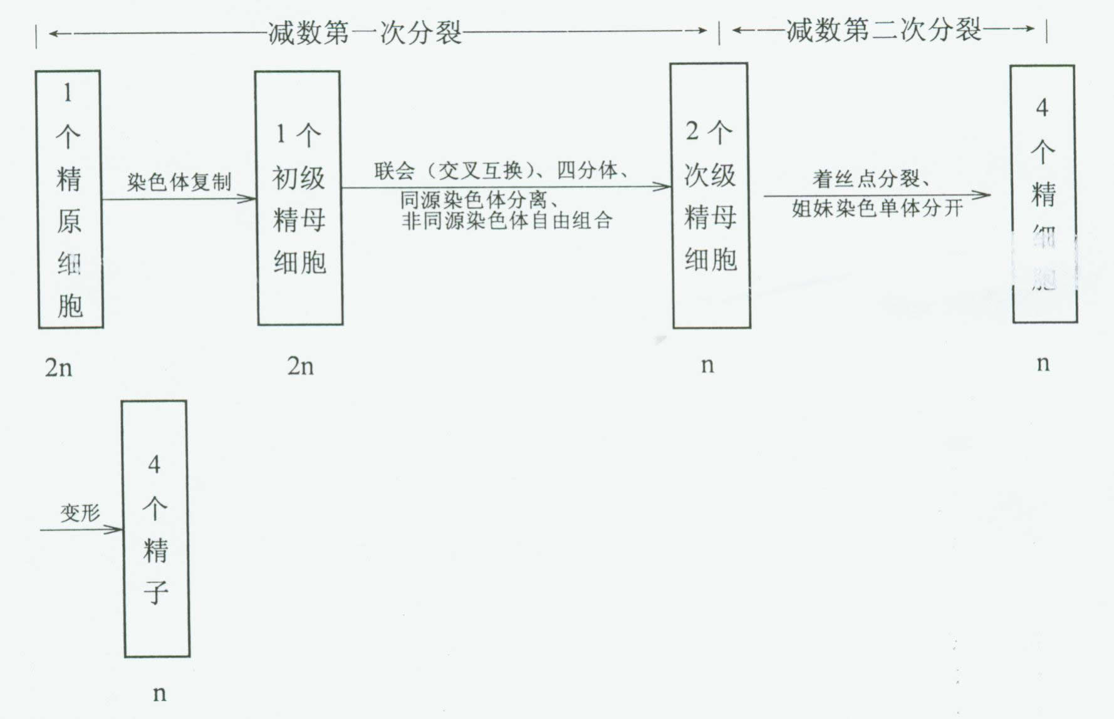

4.精子与卵细胞形成的异同点
比较项目 | 不 同 点 |  | 相同点
比较项目 | 精子的形成 | 卵细胞的形成 | 相同点
染色体复制 |  |  | 复制一次
第一次分裂 | 一个初级精母细胞（2n）产生两个大小相同的次级精母细胞（n） | 一个初级卵母细胞（2n）（细胞质不均等分裂）产生一个次级卵母细胞（n）和一个第一极体（n） | 同源染色体联会，形成四分体，同源染色体分离，非同源染色体自由组合，细胞质分裂，子细胞染色体数目减半
第二次分裂 | 两个次级精母细胞形成四个同样大小的精细胞（n） | 一个次级卵母细胞（细胞质不均等分裂）形成一个大的卵细胞(n)和一个小的第二极体。第一极体分裂（均等）成两个第二极体 | 着丝点分裂，姐妹染色单体分开，分别移向两极，细胞质分裂，子细胞染色体数目不变
有无变形 | 精细胞变形形成精子 | 无变形 | 着丝点分裂，姐妹染色单体分开，分别移向两极，细胞质分裂，子细胞染色体数目不变
分裂结果 | 产生四个有功能的精子(n) | 只产生一个有功能的卵细胞(n) | 精子和卵细胞中染色体数目均减半
注：卵细胞形成无变形过程，而且是只形成一个卵细胞，卵细胞体积很大，细胞质中存有大量营养物质，为受精卵发育准备的。
5.减数分裂和有丝分裂主要异同点
比较项目 | 减数分裂 | 有丝分裂
染色体复制次数及时间 | 一次，减数第一次分裂的间期 | 一次，有丝分裂的间期
细胞分裂次数 | 两次 | 一次
联会四分体是否出现 | 出现在减数第一次分裂 | 不出现
同源染色体分离 | 减数第一次分裂后期 | 无
着丝点分裂 | 发生在减数第二次分裂后期 | 后期
子细胞的名称及数目 | 生殖细胞，精细胞4个或卵1个、极体3个 | 体细胞，2个
子细胞中染色体变化 | 减半，减数第一次分裂 | 不变
子细胞间的遗传组成 | 不一定相同 | 一定相同
6.识别细胞分裂图形（区分有丝分裂、减数第一次分裂、减数第二次分裂）
（1）、方法三看鉴别法（点数目、找同源、看行为）
第1步：如果细胞内染色体数目为奇数，则为减数第二次分裂的细胞。
第2步：看细胞内有无同源染色体，若无则为减数第二次分裂的细胞分裂图；若有则为减数第一次分裂或有丝分裂的细胞分裂图。
第3步：在有同源染色体的情况下，若有联会、四分体、同源染色体分离，非同源染色体自由组合等行为则为减数第一次分裂的细胞分裂图；若无以上行为，则为有丝分裂的细胞分裂图。（2）例题：判断下列各细胞分裂图属何种分裂何时期图。

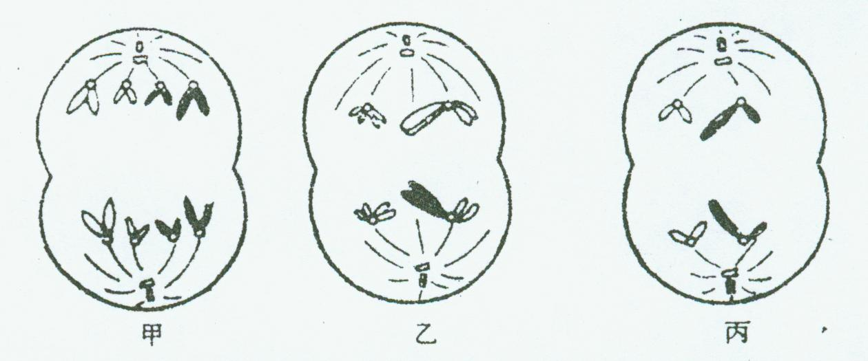
［解析］：甲图细胞的每一端均有成对的同源染色体，但无联会、四分体、分离等行为，且每一端都有一套形态和数目相同的染色体，故为有丝分裂的后期。乙图有同源染色体，且同源染色体分离，非同源染色体自由组合，故为减数第一次分裂的后期。丙图不存在同源染色体，且每条染色体的着丝点分开，姐妹染色单体成为染色体移向细胞两极，故为减数第二次分裂后期。
7.受精作用：指卵细胞和精子相互识别、融合成为受精卵的过程。
注：受精卵核内的染色体由精子和卵细胞各提供一半，但细胞质几乎全部是由卵细胞提供，因此后代某些性状更像母方。
意义：通过减数分裂和受精作用，保证了进行有性生殖的生物前后代体细胞中染色体数目的恒定，从而保证了遗传的稳定和物种的稳定；在减数分裂中，发生了非同源染色体的自由组合和非姐妹染色单体的交叉互换，增加了配子的多样性，加上受精时卵细胞和精子结合的随机性，使后代呈现多样性，有利于生物的进化，体现了有性生殖的优越性。
8.配子种类问题
由于染色体组合的多样性，使配子也多种多样，根据染色体组合多样性的形成的过程，所以配子的种类可由同源染色体对数决定，即含有n对同源染色体的精（卵）原细胞产生配子的种类为2^{n}种。
第2节 基因在染色体上
1.萨顿假说推论：基因在染色体上，也就是说染色体是基因的载体。因为基因和染色体行为存在着明显的平行关系。染色体是基因的主要载体，基因的载体还有叶绿体和线粒体。
2.基因位于染色体上的实验证据
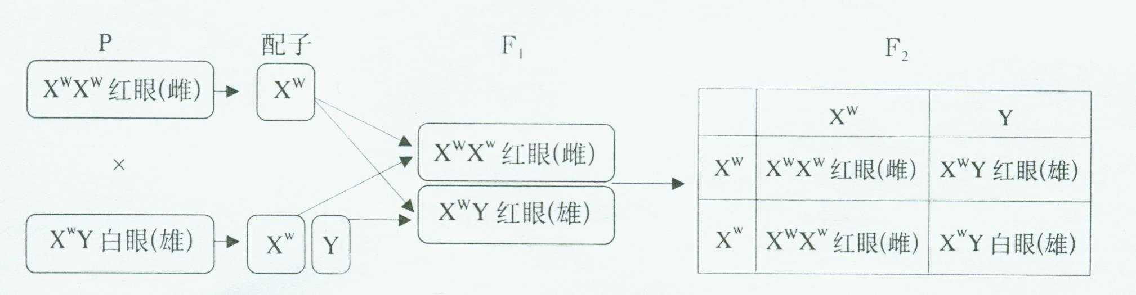
果蝇杂交实验分析
3.一条染色体上一般含有多个基因，且这多个基因在染色体上呈线性排列。
4. 基因的分离定律的实质
在杂合子的细胞中，位于一对同源染色体的等位基因，具有一定的独立性；生物体在进行减数分裂形成配子时，等位基因会随着同源染色体的分开而分离，分别进入到两个配子中，独立地随配子遗传给后代。
基因的自由组合定律的实质
位于非同源染色体上的非等位基因的分离或组合是互不干扰的。在进行减数分裂形成配子的过程中，同源染色体上的等位基因彼此分离，同时非同源染色体上的非等位基因自由组合。
第3节 伴性遗传
1.伴性遗传的概念：性染色体上的基因在遗传上总是和性别相关联，这种现象叫伴性遗传。
2.人类红绿色盲症（伴X染色体隐性遗传病）
特点：⑴男性患者多于女性患者。
⑵交叉遗传。即男性→女性→男性。
（3）一般为隔代遗传。
3.抗维生素D佝偻病（伴X染色体显性遗传病）
特点：⑴女性患者多于男性患者。 ⑵代代相传。
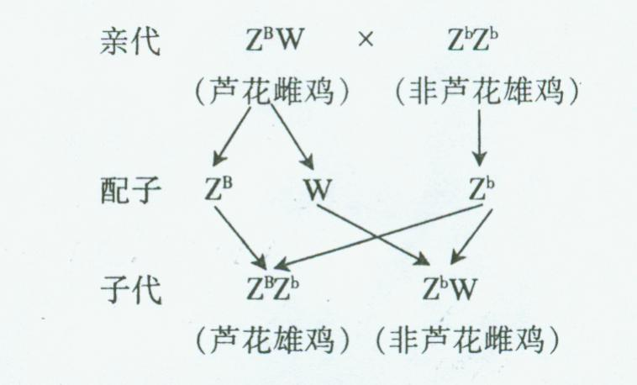
4．伴性遗传在生产实践中的应用（用同型隐、异型显可在幼年时期根据性状区分性别）
5.人类遗传病的判定方法
口诀：无中生有为隐性，有中生无为显性；隐性看女病，父子有正非伴性；显性看男病，母女有正非伴性。
第一步：确定致病基因的显隐性：可根据（1）双亲正常子代有病为隐性遗传（即无中生有为隐性）；（2）双亲有病子代出现正常为显性遗传来判断（即有中生无为显性）。
第二步：确定致病基因在常染色体还是性染色体上。
（1）在隐性遗传中，女性患者的父亲或儿子有正常的，为常染色体隐性遗传；（2）在显性遗传中，男性患者的母亲或女儿有正常的，为常染色体显性遗传。
第3章 基因的本质
第1节 DNA是主要的遗传物质
1.肺炎双球菌的转化实验
（1）体内转化实验：1928年由英国科学家格里菲思等人进行。
①实验过程
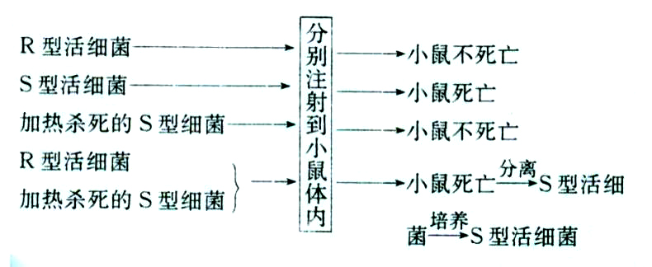
结论：在S型细菌中存在转化因子可以使R型细菌转化为S型细菌。
（2）体外转化实验：1944年由美国科学家艾弗里等人进行。
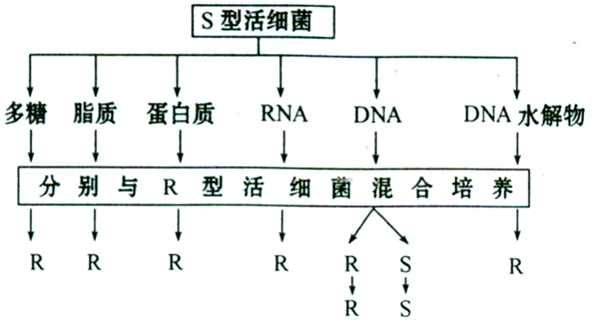
实验过程
结论：DNA是遗传物质
2.噬菌体侵染细菌的实验
实验过程：（1）标记噬菌体
含³⁵S的培养基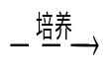含³⁵S的细菌³⁵S蛋白质外壳含³⁵S的噬菌体
含³²P的培养基含³²P的细菌内部DNA含³²P的噬菌体
（2）噬菌体侵染细菌
含³⁵S的噬菌体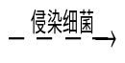细菌细胞内没有放射性³⁵S
含³²P的噬菌体细菌细胞内有放射线³²P
结论：DNA是遗传物质。（不能证明蛋白质不是遗传物质。）
3.烟草花叶病毒感染烟草实验：
（1）实验过程
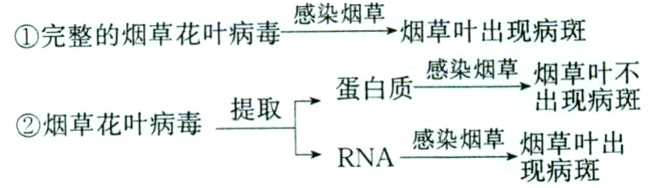

（2）实验结果分析与结论
烟草花叶病毒的RNA能自我复制，控制生物的遗传性状，因此RNA是它的遗传物质。
4．生物的遗传物质
病毒的遗传物质：DNA或RNA，原核生物和真核生物的遗传物质都是DNA。
结论：绝大多数生物（细胞结构的生物和DNA病毒）的遗传物质是DNA，所以说DNA是主要的遗传物质。
第2节 DNA分子的结构
1.DNA分子的结构
（1）基本单位---脱氧核糖核苷酸（简称脱氧核苷酸）
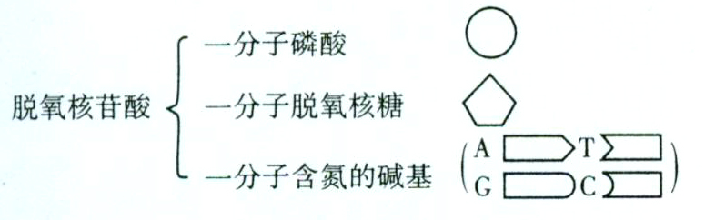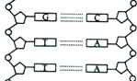
2.DNA分子特点
⑴稳定性：是指DNA分子双螺旋空间结构的相对稳定性。
⑵多样性：构成DNA分子的脱氧核苷酸虽只有4种，配对方式仅2种，但其数目却可以成千上万，更重要的是形成碱基对的排列顺序可以千变万化，从而决定了DNA分子的多样性。
⑶特异性：每个特定的DNA分子中具有特定的碱基排列顺序，而特定的排列顺序代表着遗传信息，所以每个特定的DNA分子中都贮存着特定的遗传信息，这种特定的碱基排列顺序就决定了DNA分子的特异性。
3.DNA双螺旋结构的特点：
⑴DNA分子由两条反向平行的脱氧核苷酸长链盘旋而成。
⑵DNA分子外侧是脱氧核糖和磷酸交替连接而成的基本骨架。
⑶DNA分子两条链的内侧的碱基按照碱基互补配对原则配对，并以氢键互相连接。
4.相关计算
（1）A=T G = C
（2）（A+C）/（T+G）=1或A+G/T+C=1
（3）（A+T）/（C+G）=（A₁+T₁）/（C₁+G₁）=（A₂+T₂）/（C₂+G₂）=a
（4）如果（A₁+C₁）/（T₁+G₁）=b那么（A₂+C₂）/（T₂+G₂）=1/b
5.判断核酸种类
（1）如有U无T，则此核酸为RNA；（2）如有T且A=T C=G，则为双链DNA；
（3）如有T且A≠ T C≠ G，则为单链DNA ；（4）U和T都有，则是DNA-RNA杂交分子，处于转录或逆转录阶段。
第3节 DNA的复制
一、DNA分子复制的过程
1．概念：以亲代DNA分子为模板合成子代DNA的过程

2．复制时间：有丝分裂间期或减数第一次分裂间期
3. 复制方式：半保留复制
4．复制条件（1）模板：亲代DNA分子两条脱氧核苷酸链（2）原料：4种脱氧核苷酸（3）能量：ATP（4）解旋酶、 DNA聚合酶等
5．复制特点：边解旋边复制
6．复制场所：主要在细胞核中，线粒体和叶绿体也存在。
7．复制意义：保持了遗传信息的连续性。
三、与DNA复制有关的碱基计算
1.一个DNA连续复制n次后，DNA分子总数为：2^{n}
2.第n代的DNA分子中，含原DNA母链的有2个，占1/(2^{n-1})
3.若某DNA分子中含碱基T为m，
(1)则连续复制n次，所需游离的胸腺嘧啶脱氧核苷酸数为： (2^{n}-1) m
(2)第n次复制时所需游离的胸腺嘧啶脱氧核苷酸数为： 2^{n-1}·m
第4节 基因是有遗传效应的DNA片段
一、基因的相关关系
1、与DNA的关系
①基因的实质是有遗传效应的DNA片段，无遗传效应的DNA片段不能称之为基因（非基因）。
②每个DNA分子包含许多个基因。
2、与染色体的关系
①基因在染色体上呈线性排列。
②染色体是基因的主要载体，此外，线粒体和叶绿体中也有基因分布。
3、与脱氧核苷酸的关系
①脱氧核苷酸是构成基因的单位。
②基因中脱氧核苷酸的排列顺序代表遗传信息。
4、与性状的关系
①基因是控制生物性状的遗传物质的结构和功能单位。
②基因对性状的控制通过控制蛋白质分子的合成来实现。
二、DNA片段中的遗传信息
遗传信息蕴藏在4种碱基的排列顺序之中；碱基排列顺序的千变万化构成了DNA分子的多样性，而碱基的特异排列顺序，又构成了每个DNA分子的特异性。
第4章 基因的表达
第1节 基因指导蛋白质的合成
一、遗传信息的转录
1、DNA与RNA的异同点
核酸  项目 | DNA | RNA
结构 | 通常是双螺旋结构，极少数病毒是单链结构 | 通常是单链结构
基本单位 | 脱氧核苷酸（4种） | 核糖核苷酸（4种）
五碳糖 | 脱氧核糖 | 核糖
碱基 | A、G、C、T | A、G、C、U
产生途径 | DNA复制、逆转录 | 转录、RNA复制
存在部位 | 主要位于细胞核中染色体上，极少数位于细胞质中的线粒体和叶绿体上 | 主要位于细胞质中
功能 | 传递和表达遗传信息 | ①mRNA：转录遗传信息，翻译的模板  ②tRNA：运输特定氨基酸  ③rRNA：核糖体的组成成分
2、RNA的类型：⑴信使RNA（mRNA）⑵转运RNA（tRNA）⑶核糖体RNA（rRNA）
3、转录：
⑴转录的概念 以DNA的一条链为模板合成RNA的过程。
⑵转录的场所 主要在细胞核
⑶转录的模板 以DNA的一条链为模板
⑷转录的原料 4种核糖核苷酸
⑸转录的产物 一条单链的mRNA
⑹转录的原则 碱基互补配对
⑺转录与复制的异同
阶段  项目 | 复制 | 转录
时间 | 细胞有丝分裂的间期或减数第一次分裂间期 | 生长发育的连续过程
进行场所 | 主要在细胞核 | 主要在细胞核
模板 | 以DNA的两条链为模板 | 以DNA的一条链为模板
原料 | 4种脱氧核苷酸 | 4种核糖核苷酸
条件 | 需要特定的酶和ATP | 需要特定的酶和ATP
过程 | 在酶的作用下，两条扭成螺旋的双链解开，以解开的每段链为模板，按碱基互补配对原则（A—T、C—G、T—A、G—C）合成与模板互补的子链；子链与对应的母链盘绕成双螺旋结构 | 在细胞核中，以DNA解旋后的一条链为模板，按照A—U、G—C、T—A、C—G的碱基互补配对原则，形成mRNA，mRNA从细胞核进入细胞质中，与核糖体结合
产物 | 两个双链的DNA分子 | 一条单链的mRNA
特点 | 边解旋边复制；半保留复制（每个子代DNA含一条母链和一条子链） | 边解旋边转录；DNA双链分子转录后DNA仍保留原来的双链结构
遗传信息的传递方向 | 遗传信息从亲代DNA传给子代DNA分子 | 遗传信息由DNA传到RNA
二、遗传信息的翻译
1、遗传信息、密码子和反密码子
 | 遗传信息 | 密码子 | 反密码子
概念 | 基因中脱氧核苷酸的排列顺序 | mRNA中决定一个氨基酸的三个相邻碱基 | tRNA中与mRNA密码子互补配对的三个碱基
作用 | 控制生物的遗传性状 | 直接决定蛋白质中的氨基酸序列 | 识别密码子，转运氨基酸
种类 | 基因中脱氧核苷酸种类、数目和排列顺序的不同，决定了遗传信息的多样性 | 64种；其中61种能翻译出氨基酸；3种为终止密码子，不能翻译氨基酸 | 61种（tRNA也为61种）
联系 | ①基因中脱氧核苷酸的序列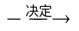mRNA中核糖核苷酸的序列  ②mRNA中碱基序列与基因模板链中碱基序列互补  - 码子与相应反密码子的序列互补配对
2、翻译:
⑴定义 以mRNA为模板、氨基酸为原料合成有一定氨基酸顺序的蛋白质的过程。
⑵翻译的场所 细胞质的核糖体上
⑶翻译的模板 mRNA
- 翻译的原料 20种氨基酸
- 翻译的产物 多肽链（蛋白质）
⑹翻译的原则 碱基互补配对
⑺翻译与转录的异同点
阶段  项目 | 转录 | 翻译
定义 | 在细胞核中，以DNA的一条链为模板合成mRNA的过程 | 以信使RNA为模板，合成具有一定氨基酸顺序的蛋白质的过程
场所 | 细胞核 | 细胞质的核糖体
模板 | DNA的一条链 | 信使RNA
信息传递的方向 | DNA→mRNA | mRNA→蛋白质
原料 | 4种核糖核苷酸 | 20种氨基酸
产物 | 信使RNA | 有一定氨基酸排列顺序的蛋白质
三、基因表达过程中有关DNA、RNA、氨基酸的计算
1．转录时，以基因的一条链为模板，按照碱基互补配对原则，产生一条单链mRNA，则转录产生的mRNA分子中碱基数目是基因中碱基数目的一半，且基因模板链中A+T（或C+G）与mRNA分子中U+A（或C+G）相等。
2.翻译过程中，mRNA中每3个相邻碱基决定一个氨基酸，所以经翻译合成的蛋白质分子中氨基酸数目是mRNA中碱基数目的1/3，是双链DNA碱基数目的 1/6 。

第2节 基因对性状的控制
一、中心法则
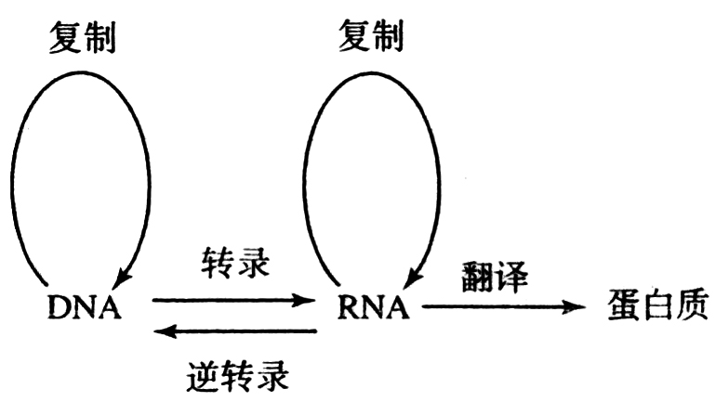

第⑴DNA→DNA：DNA的自我复制；⑵DNA→RNA：转录；⑶RNA→蛋白质：翻译；⑷RNA→RNA：RNA的自我复制；⑸RNA→DNA：逆转录。
其中⑷RNA→RNA：RNA的自我复制；⑸RNA→DNA：逆转录。只能发生在病毒侵染寄主细胞的过程中。
二、基因、蛋白质与性状的关系
1、 基因通过控制酶的合成来控制代谢过程，进而控制生物的性状。基因还能通过控制蛋白质的结构直接控制生物体的性状。
2、基因型与表现型的关系，基因的表达过程中或表达后的蛋白质也可能受到环境因素的影响。
3、生物体性状的多基因因素：基因与基因、基因与基因产物、基因与环境之间多种因素存在复杂的相互作用，共同地精细地调控生物的性状。
第5章 基因突变及其他变异
第1节 基因突变和基因重组
一、基因突变的实例
1、镰刀型细胞贫血症
直接原因：血红蛋白分子结构的改变
根本原因：基因中的碱基替换引起控制血红蛋白分子合成的基因结构的改变
2、基因突变
概念：DNA分子中发生碱基对的替换、增添和缺失，而引起的基因结构的改变
二、基因突变的原因和特点
1、基因突变的原因
物理因素：如紫外线、X射线
化学因素：如亚硝酸、碱基类似物
生物因素：如某些病毒
2、基因突变的特点：⑴普遍性 ⑵随机性⑶不定向性⑷低频性⑸多害少利性
3、基因突变的时间：一般在有丝分裂间期或减数第一次分裂间期
4.基因突变的意义：是新基因产生的途径；生物变异的根本来源；是进化的原始材料。
三、基因重组
1．基因重组的概念 在生物体进行有性生殖的过程中，控制不同性状的基因的重新组合。
2．基因重组的类型
自由组合型（减数第一次分裂后期）
交叉互换型（四分体时期）
3. 时间：减数第一次分裂过程中（减数第一次分裂后期和四分体时期）
４．基因重组的意义 产生多样性的基因组合的子代，是生物变异的来源之一。
四、基因突变与基因重组的区别
 | 基因突变 | 基因重组
本质 | 基因的分子结构发生改变，产生了新基因，也可以产生新基因型，出现了新的性状。 | 不同基因的重新组合，不产生新基因，而是产生新的基因型，使不同性状重新组合。
发生时间及原因 | 细胞分裂间期DNA分子复制时，由于外界理化因素或内部因素引起的碱基对的替换、增添或缺失。 | 减数第一次分裂后期，随着同源染色体的分开，位于非同源染色体上的非等位基因进行了自由组合；四分体时期非姐妹染色单体的交叉互换。
条件 | 外界环境条件的变化和内部因素的相互作用。 | 有性生殖过程中进行减数分裂形成生殖细胞。
意义 | 生物变异的根本来源，是生物进化的原材料。 | 生物变异的来源之一，是形成生物多样性的重要原因。
发生可能 | 突变频率低，但普遍存在。 | 有性生殖中非常普遍。

第2节 染色体变异
一、染色体结构的变异
1.概念 染色体结构改变引起的变异。
2．变异类型 缺失（如猫叫综合征）、重复、倒位、易位
二、染色体数目的变异
1.染色体组的概念及特点
细胞中的一组非同源染色体，形态和功能各不相同，但又相互协调，共同控制生物的生长、发育、遗传和变异，这样的一组染色体，叫做染色体组。
2.常见的一些关于单倍体与多倍体的问题
⑴体细胞中只含一个染色体组的个体一定是单倍体，单倍体不一定是体细胞中只含一个染色体组。
⑵二倍体物种所形成的单倍体，其体细胞中只含有一个染色体组。
⑶如果是四倍体、六倍体物种形成的单倍体，其体细胞中就含有两个或三个染色体组，但是不可以称它为二倍体或三倍体，因为是正常的体细胞的配子所形成的个体，因此，只能称为单倍体。
（4）单倍体中可以只有一个染色体组，但也可以有多个染色体组。
3.多倍体育种方法：
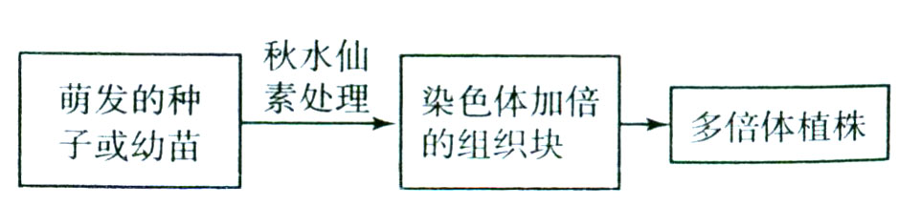
单倍体育种方法：
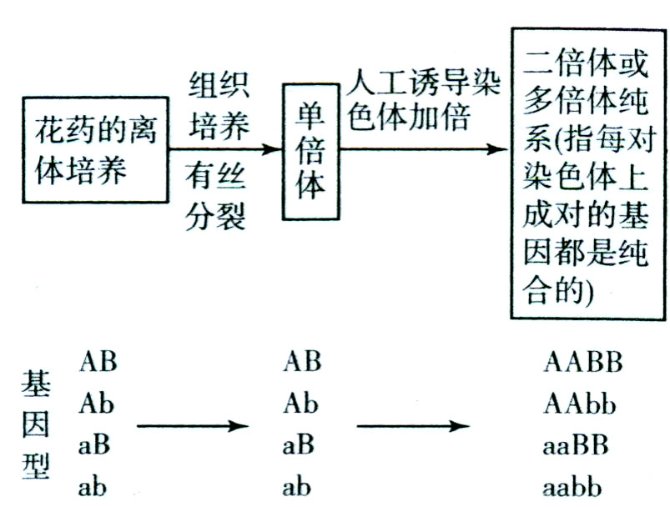

 | 多倍体育种 | 单倍体育种
原原理 | 染色体组成倍增加 | 染色体组成倍减少，再加倍后得到纯种（指每对染色体上成对的基因都是纯合的）
常用方法 | 秋水仙素处理萌发的种子、幼苗 | 花药离体培养后，人工诱导染色体加倍
优优点 | 器官大，营养成分含量高 | 明显缩短育种年限
缺缺点 | 适用于植物，在动物方面难以开展 | 技术复杂，须与杂交育种配合

4.染色体组数目的判断
（1）细胞中同种形态的染色体有几条，细胞内就含有几个染色体组 。
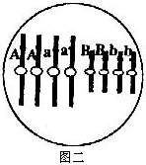
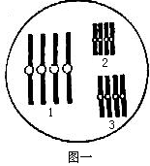
问：图1中细胞含有几个染色体组？4个
（2） 根据基因型判断细胞中的染色体数目，根据细胞的基因型确定控制每一性状的基因出现的次数，该次数就等于染色体组数。
问：图2中细胞含有几个染色体组？4个
（3）根据染色体数目和染色体形态数确定染色体数目。染色体组数=细胞内染色体数目/染色体形态数
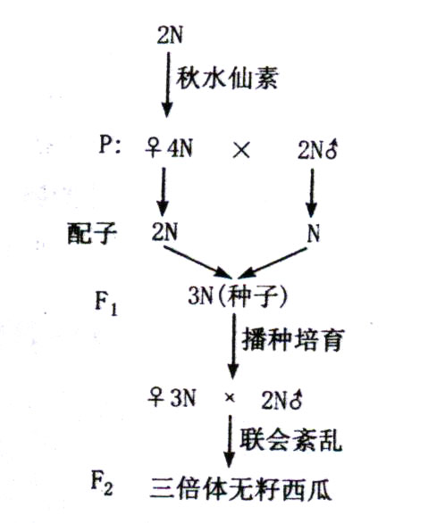
如果蝇的体细胞中含有8条染色体，4对同源染色体，即染色体形态数为4（X、Y视为同种形态染色体），染色体组数目为2。人类体细胞中含有46条染色体，共23对同源染色体，即染色体形态数是23，细胞内含有2个染色体组。
5.三倍体无子西瓜的培育过程图示：
注：亲本中要用四倍体植株作为母本，二倍体作为父本，两次使用二倍体花粉的作用是不同的。第一次是为了提供含一个染色体组的配子，第二次是为了刺激三倍体植株的子房产生生长素，使子房发育成果实。
第3节 人类遗传病
一、人类遗传病与先天性疾病区别：
遗传病：由遗传物质改变引起的疾病。（可以生来就有，也可以后天发生）
先天性疾病：生来就有的疾病。（不一定是遗传病）
二、人类遗传病产生的原因：由于遗传物质的改变而引起的人类疾病。
三、人类遗传病类型
（一）单基因遗传病
1、概念：由一对等位基因控制的遗传病。
2、类型：
显性遗传病 伴Ｘ显：抗维生素Ｄ佝偻病；常显：多指、并指、软骨发育不全
隐性遗传病 伴Ｘ隐：色盲、血友病；
常隐：先天性聋哑、白化病、镰刀型细胞贫血症、黑尿症、苯丙酮尿症
伴Y：外耳道多毛症
（二）多基因遗传病
1、概念：由多对等位基因控制的人类遗传病。
2、常见类型：唇腭裂、无脑儿、原发性高血压、青少年型糖尿病等。
（三）染色体异常遗传病（简称染色体病）
1、概念：染色体异常引起的遗传病。(包括数目异常和结构异常）
2、类型：
常染色体遗传病 结构异常：猫叫综合征；数目异常：21三体综合征
性染色体遗传病：性腺发育不全综合征（XO型，患者缺少一条 X染色体）
四、遗传病的监测和预防
1、遗传咨询：在一定的程度上能够有效的预防遗传病的产生和发展
2、产前诊断（羊水检查、B超检查、孕妇血细胞检查、基因诊断）：胎儿出生前，医生用专门的检测手段确定胎儿是否患某种遗传病或先天性疾病，产前诊断可以大大降低病儿的出生率。
五、实验：调查人群中的遗传病
注意事项：
1、可以以小组为单位进行研究。
2、调查时，最好选取群体中发病率较高的单基因遗传病，如红绿色盲、白化病等。
3、调查时要详细询问，如实记录。
4、对某个家庭进行调查时，被调查成员之间的血缘关系必须写清楚，并注明性别。
5、统计被调查的某种遗传病在人群中的发病率时，要注意随机、调查的群体足够大。
6、调查遗传方式时，要在患者家系中调查。
二、人类基因组计划及其意义
人类基因组计划是测定人类基因组的全部DNA序列，解读其中包含的遗传信息（测24条染色体）
意义：可以清楚的认识人类基因的组成、结构、功能极其相互关系，对于人类疾病的诊制和预防具有重要的意义

第6章 从杂交育种到基因工程
第1节 杂交育种与诱变育种
一、杂交育种
1.概念：是将两个或多个品种的优良性状通过杂交集中在一起，再经过选择和培育，获得新品种的方法。
2.原理：基因重组。通过基因重组产生新的基因型，从而产生优良性状组合。
3.优点：可以将两个或多个优良性状集中在一起。
4.缺点：不会创造新基因，且杂交后代会出现性状分离，育种过程缓慢。
二、诱变育种
1.概念：指利用物理或化学因素来处理生物，使生物产生基因突变，利用这些变异育成新品种的方法。
2.诱变原理：基因突变
3.诱变因素：
（1）物理：X射线，紫外线，γ射线等。
（2）化学：亚硝酸，硫酸二乙酯等。
4.优点：可以提高突变率，在较短时间内获得更多的优良性状。
5.缺点：因为基因突变具有不定向性且有利的突变很少，所以诱变育种具有一定盲目性，需要处理大量的生物材料，再进行选择培育。
三、四种育种方法的比较
 | 杂交育种 | 诱变育种 | 多倍体育种 | 单倍体育种
原理 | 基因重组 | 基因突变 | 染色体变异 | 染色体变异
方法 | 杂交 | 激光、射线或化学药品处理 | 秋水仙素处理萌发种子或幼苗 | 花药离体培养  后加倍
优点 | 可集中优良性状 | 提高突变率 | 器官大和营养物质含量高 | 缩短育种年限
缺点 | 育种年限长 | 盲目性及突变频率较低 | 动物中难以开展 | 成活率低，只适用于植物
举例 | 矮杆抗病品种 | 高产青霉菌株 | 三倍体西瓜 | 矮秆抗病植株
第2节 基因工程及其应用
1.概念
又叫基因拼接技术或DNA重组技术，是按照人们的意愿，把一种生物的某种基因提取出来，加以修饰改造，然后放到另一种生物的细胞里，定向地改造生物的遗传性状。
2.原理 基因重组
3.工具
限制性核酸内切酶、DNA连接酶、运载体（最常用的是质粒）
- 步骤
提取目的基因、运载体与目的基因结合、将目的基因导入受体细胞、目的基因的检测与鉴定。
- 转基因生物和转基因食品的安全性 要慎重对待。
第7章 现代生物进化理论
第1节 现代生物进化理论的由来
一、拉马克的进化学说
拉马克的进化学说的主要内容
- 生物都不是神创的，而是由更古老的生物进化来的。这对当时人们普遍信奉的神创论造成一定冲击，因此具有进步意义。对
（2）生物是由低等到高等逐渐进化的。对
（3）对于生物进化的原因，他认为：一是“用进废退”的法则；二是“获得性遗传”的法则。但这些法则缺乏事实依据，大多来自于主观推测。错
二、达尔文自然选择学说
（一）、自然选择学说的主要内容
1.过度繁殖 ---- 选择的基础
生物体普遍具有很强的繁殖能力，能产生很多后代，不同个体间有一定的差异。
2.生存斗争 ---- 进化的动力、外因、条件
大量的个体由于资源空间的限制而进行生存斗争。在生存斗争中大量个体死亡，只有少数的个体生存下来。生存斗争包括三方面：（1）生物与无机环境的斗争 （2）种内斗争 （3）种间斗争
生存斗争对某些个体的生存不利，但对物种的生存是有利的，并推动生物的进化。
3.遗传变异 ---- 进化的内因
在生物繁殖的过程中普遍存在着遗传变异现象，生物的变异是不定向的，有的变异是有利的，有的是不利的，其中具有有利变异的个体就容易在生存斗争中获胜生存下去，反之，具有不利变异个体就容易被淘汰。
4.适者生存 ---- 选择的结果
适者生存，不适者被淘汰是自然选择的结果。自然选择只选择适应环境的变异类型，通过多次选择，使生物的微小有利变异通过繁殖遗传给后代，得以积累和加强，使生物更好地适应环境，逐渐产生了新类型。所以说变异不是定向的，但自然选择是定向的，定向的自然选择决定着进化的方向。
（二）、达尔文的自然选择学说的历史局限性和意义
进步性：能够科学地解释生物进化的原因以及生物的多样性和适应性。
局限性：1不能科学地解释遗传和变异的本质；2自然选择对可遗传的变异如何起作用不能作出科学的解释；3对生物进化的解释仅局限于个体水平。
第2节 现代生物进化理论的主要内容
一、种群基因频率的改变与生物进化
（一）种群是生物进化的基本单位
1、种群：生活在一定区域的同种生物的全部个体叫种群。
种群特点：种群中的个体不是机械的集合在一起，而是通过种内关系组成一个有机的整体，个体间可以彼此交配，并通过繁殖将各自的基因传递给后代。种群是生物繁殖的基本单位，也是生物进化的基本单位。
2、基因库：一个种群的全部个体所含有的全部基因构成了该种群的基因库。
3、基因频率、基因型频率及其相关计算
基因频率=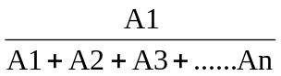
基因型频率=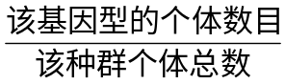
两者联系：
（1）种群中一对等位基因的频率之和等于1，基因型频率之和也等于1。
（2）一个等位基因的频率=该等位基因纯合子的频率+杂合子的频率。
（二）突变和基因重组产生进化的原材料
可遗传的变异：基因突变、染色体变异、基因重组
突变包括基因突变和染色体变异。
突变的有害或有利不是绝对的，取决于生物的生存环境。
（三）自然选择决定进化方向：在自然选择的作用下，种群的基因频率会发生定向改变，导致生物朝着一定的方向不断进化。
（四）突变和基因重组、选择和隔离是物种形成的三个环节
二、隔离与物种的形成
1、物种：指分布在一定的自然地域，具有一定的形态结构和生理功能特征，而且自然状态下能相互交配并能生殖出可育后代的一群生物个体。
2、隔离
地理隔离：同一种生物由于地理上的障碍而分成不同的种群，使得种群间不能发生基因交流的现象。（量变）
生殖隔离：不同种群的个体不能自由交配或交配后产生不可育的后代。（质变）
一个物种的形成必须要经过生殖隔离，但不一定经过地理隔离，如多倍体的产生。
3、物种的形成：
⑴物种形成的常见方式：地理隔离（长期）→生殖隔离 →新物种
⑵物种形成的标志：生殖隔离
⑶物种形成的3个环节：
突变（基因突变与染色体变异）和基因重组：不定向性 ， 为生物进化提供原材料
自然选择决定生物进化的方向：使种群基因频率定向改变
隔离导致物种的形成：一般先经过地理隔离，在自然选择作用逐渐形成生殖隔离，最后导致新物种的形成。
隔离是新物种形成的必要条件，生殖隔离是新物种形成的标志。
种群与物种的区别与联系
 | 种群 | 物种
概念 | 生活在一定区域的同种生物的全部个体 | 能够在自然状况下相互交配并且产生可育后代的一群生物
范围 | 较小范围内的同种生物的个体 | 分布在不同区域内的同种生物的许多种群组成
判断标准 | 种群必须具备“三同”；即同一时间、同一地点、同一物种 | 主要是形态特征和能否自由交配并产生可育后代
联系 | 一个物种可以包括许多种群，同一个物种的多个种群之间存在着地理隔离，长期发展下去可成为不同亚种，进而可能形成多个新种。
三、共同进化与生物多样性的形成
共同进化概念 不同物种之间、生物与无机环境之间在相互影响中不断进化和发展。
（一）生物进化的基本历程
1、地球上的生物是从单细胞到多细胞，从简单到复杂，从水生到陆生，从低级到高级逐渐进化而来的。
2、真核细胞出现后，出现了有丝分裂和减数分裂，从而出现了有性生殖，使由于基因重组产生的变异量大大增加，生物进化的速度大大加快。
（二）生物进化与生物多样性的形成
1、生物多样性与生物进化的关系是：生物多样性产生的原因是生物不断进化的结果；而生物多样性的产生又加速了生物的进化。
2、生物多样性包括：基因多样性、物种多样性和生态系统多样性三个层次。

I do not agree with every word you say, but I swear to defend your right to speak. - Voltaire
Knowledge is power. - Bacon
All the living things, everything after the elimination of return to it. - Anaximander
Most people tend to forget that their own. - Kerr Kay Gore

